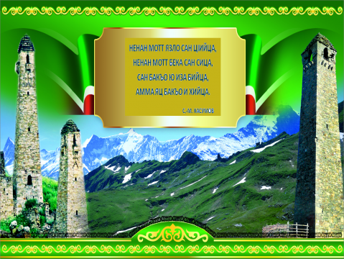

**Беседа**

**на тему:**

**«Бекалахь ненан мотт!**

[**«Ненан мотт - деган хьоста»**](http://www.grozraion.ru/news/836-nenan-mott-degan-khosta)

**Шен ненан мотт халкъо сий ойбуш 1алашбахь,**

**Цу халкъан парг1ато цхьаммо а хьошур яц.**

**М. Мамакаев**

Ненан мотт-нохчийн мотт! Х1ун хир ду дуьненахь хьол мерза, деза? Дуьненах уггаре баккхийчу тамашех цхьаъ адаман мотт бу. Адам кхидолчу дийнатех къасточу билгалонех коьртаниг а мотт бу. Ма-дарра аьлча, адамах адам дийриг а адаман мотт бу.

Дуьненах дехачу х1ора къомана а шен мотт белла Далла. Шен ненан маттаца кхуьуш ю къоман культура, литература, искусство. Ала деза, къоман уггаре а еза, уггаре а сийлахь хазна ю оцу къоман Мотт. Буьйцучу маттаций бен цхьа а х1ума дийца йиш яц вайн, цхьана а х1уманах лаьцна х1умма а ала а, дийца а адамийн таро хир яцара, буьйцуш болу аьзнийн мотт ца хилча. Мотт- иза къоман са, адамаллин куьзга ду, массочу х1уманан а бух бу. Цуьнца доьзна ду халкъан дерриге а дахар: уьйраш, болх, гергарло, хазахетар, халахетар, сий, яхь, хьекъал, кхетам. Халкъан кица дало лаьа суна кхузахь: « Мотт бу-къам ду, мотт бац-къам дац». Сецна бакъ ду, мотт вай лар ца бахь, цуьнан сий ца дахь, вай къоман сий дужур ду.

Вай нохчий ду. Веза-Воккхачу Далла кхоьллина вай нохчий: цо делла вайна нохчийн сибат; цо делла вайна нохчийн г1иллакхаш, ламасташ; цо белла вайна Нохчийн мотт! Со йинчу, х1ара дерриг а Дуьне вайна совг1атанна деллачу, вайн цхьаъ бен йоцчу, кхин хилла йишйоцчу  сан Ненан мотт-х1ун хир ду цул деза, цул сийлахь,цул хьоме?! Нохчийн мотт –вайн къоман аз ду, вайн къоман илли ду, вайн къомон назма ю. Ненан матто вай 1амадо Даймохк беза. Цо 1амадо вайна дуьненан а, адаман а хазалла йовза.

Дуьйцийла йоццуш, шен мотт ца хуу стаг даима юьхь1аьржа хир ву, шен къоман хьалха хилла ца 1аш, кхечу къаьмнашна хьалха а, х1унда аьлча цунна евзар яц къоман синан к1оргенаш, бевзар бац цо луш болчу кхачанан чам. Муьлхха а стаг цу хьолехь хилар, яхь цахилар, ледара хилар ду. Иштта ца хила, суна хетарехь, йохье а дуьйлуш, 1амо беза вай вайн дайша, наноша хьост санна, ларбеш, ц1ена латтийна вешан ненан мотт. Наггахь хеза вайна: «Иза вовшех кхеттал бийца хиъча а тоьар дара», - олуш. Ма - дарра аьлча, и стаг  шен къомах цавашар ду. Иза д1адахнарг а, хиндерг а доцу стаг ву. Цу докъазаллах  Дала лардойла вай!

     Чекхйолуш суна Ахмадов Мусан байташ яло лаьа:

   Кхераме дац суна мехаш,

Къизачу зуламан ор а, -

            Нохчийн мотт соьца мел беха,

      Онда бу сан лаьттахь орам.